TUTORIEL E-SIDOC

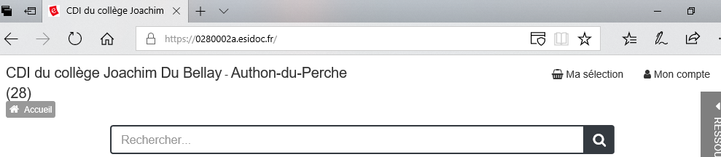
Pour s’identifier avec l’initiale du prénom suivie du nom,
le tout en minuscules, sans point, sans accent, sans espace.
Le mot de passe est identique.
Cliquer pour faire apparaître la recherche avancée.

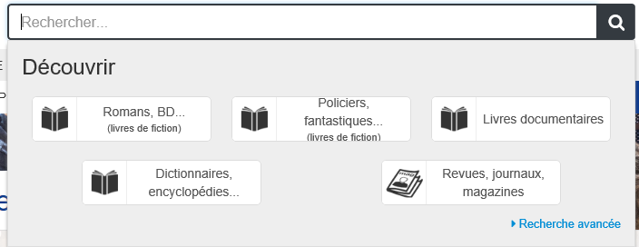
Cliquer pour faire apparaître la recherche avancée par thème, titre, auteur...

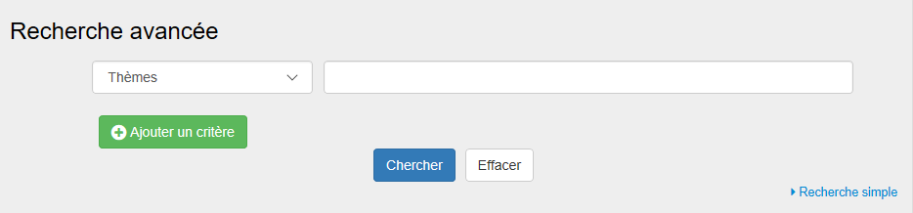
Je peux ajouter des critères de recherche sur plusieurs lignes.
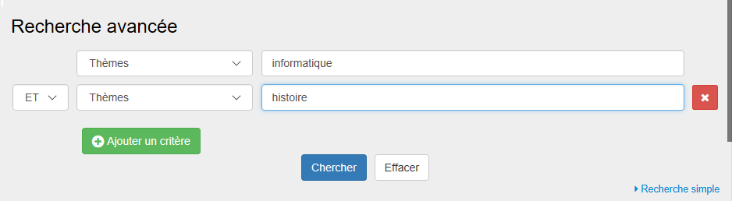
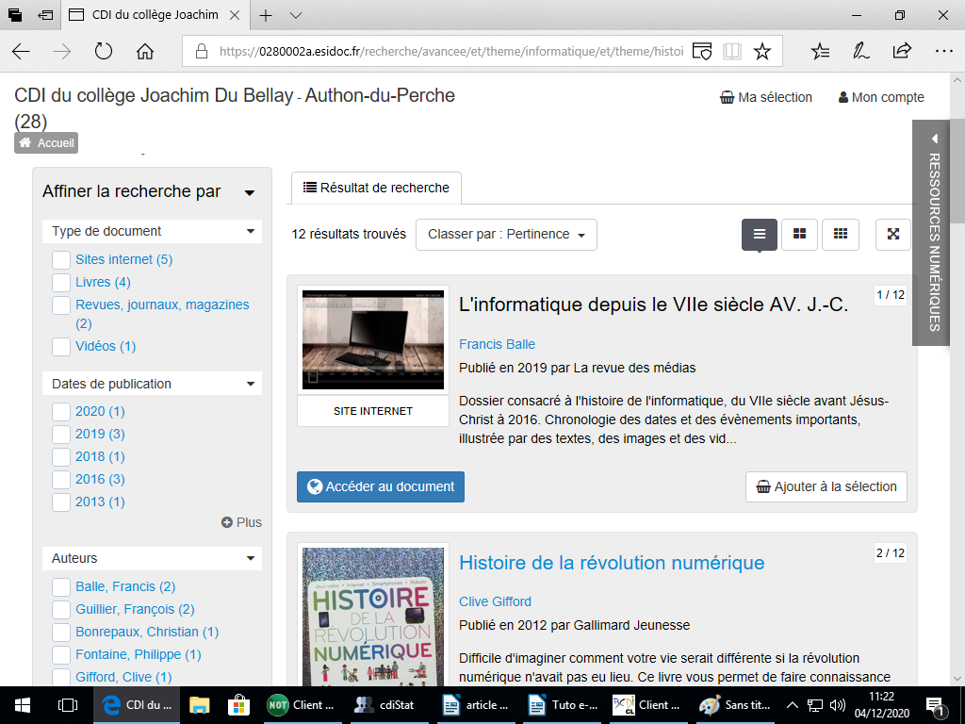
Le premier document qui apparaît est un site
internet auquel je peux accéder directement.
On me propose aussi des livres, des magazines, de chercher un document par son auteur ou sa date de publication…
son auteur ou sa date de publication...

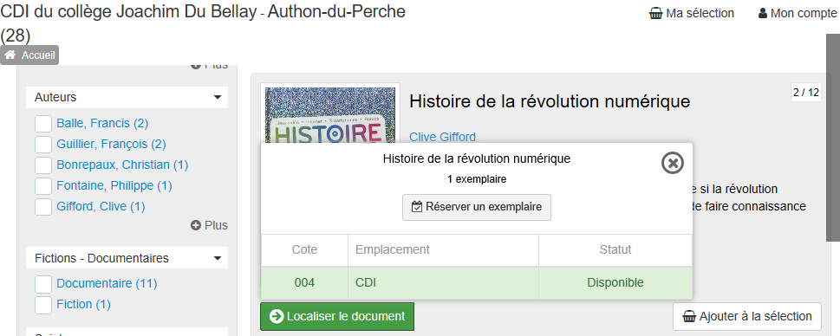
⁕ Écran obtenu après avoir cliqué sur le titre « Histoire de la révolution numérique »
Je vois que ce document est disponible au CDI, je peux donc le réserver sur mon compte.

